PHÒNG GIÁO DỤC & ĐÀO TẠO TP LÀO CAI

-----------------*&*---------------

THIẾT KẾ “BÀI HỌC STEM” THEO
CHƯƠNG TRÌNH GDPT 2018 CẤP TIỂU HỌC

BÀI HỌC STEM: "CỘT ĐÈN GIAO THÔNG"
Khối lớp: 1
Họ và tên giáo viên: Nguyễn Thị Thanh Bình
Email: nguyenthithanhbinh.lnh@elc.vn
Trường: Tiểu học Lê Ngọc Hân- Thành phố Lào Cai

BÀI HỌC STEM: CỘT ĐÈN GIAO THÔNG
THÔNG TIN BÀI HỌC
Lớp: 1 | Thời lượng: 2 tiết
Thời điểm tổ chức: Dạy bài 13 (môn TNXH): An toàn trên đường đi
Mô tả bài học:
Nội dung: Dạy bài 13 môn TNXH An toàn trên đường đi bộ có yêu cầu cần đạt như sau:
- Biết được một số tình huống nguy hiểm, các rủi ro có thể xảy ra trên đường và nêu được cách phòng tránh thông qua quan sát thực tế cuộc sống hằng ngày, tranh ảnh hoặc video.
- Nói được tên và ý nghĩa của một số biển báo và tín hiệu của đèn hiệu giao thông.
- Thực hiện đúng quy định khi tham gia giao thông
- Để đạt được các yêu cầu này, trong bài học STEM: Cột đèn hiệu giao thông, học sinh làm được cột đèn hiệu giao thông bằng cách thực hành theo mẫu có sẵn; lựa chọn được vật liệu phù hợp, thân thiện với môi trường; biết trang trí cho sản phẩm.
Nội dung chủ đạo và tích hợp trong bài học:

Môn học |  | Yêu cầu cần đạt
Môn học  chủ đạo | Tự nhiên & Xã hội | - Biết được một số tình huống nguy hiểm, các rủi ro có thể xảy ra trên đường và nêu được cách phòng tránh thông qua quan sát thực tế cuộc sống hằng ngày, tranh ảnh hoặc video.  - Nói được tên và ý nghĩa của một số biển báo và đèn hiệu giao thông.  - Thực hiện đúng quy định khi tham gia giao thông
Môn học  tích hợp | Toán | - Xác định được vị trí, định hướng trong không gian: trên - dưới, phải - trái, trước - sau, ở giữa.  - Sử dụng được khối lập phương, khối hộp chữ nhật thông qua bộ đồ dùng học tập cá nhân hoặc vật thật.
Môn học  tích hợp | Mỹ thuật | - Biết cách sử dụng công cụ phù hợp với vật liệu và an toàn trong thực hành, sáng tạo.  - Sử dụng được vật liệu sẵn có để thực hành theo các bước tạo ra sản phẩm  - Trưng bày, chia sẻ nêu được cảm nhận về sản phẩm.
I. Yêu cầu cần đạt (của bài học)
- Biết được một số tình huống nguy hiểm, các rủi ro có thể xảy ra trên đường và nêu được cách phòng tránh thông qua quan sát thực tế cuộc sống hằng ngày và tranh ảnh hoặc video.
- Nói được tên và ý nghĩa của một số biển báo và đèn hiệu giao thông bao gồm cột, các mắt đèn với những hình khối, các hướng trên, dưới, trước, sau, trái, phải có liên quan đến kiến thức đã học.
- Thực hiện đúng quy định khi tham gia giao thông
- Thực hành làm được cột đèn hiệu giao thông và trang trí cân đối, đẹp mắt.
- Tự tin trình bày ý kiến khi thảo luận, giới thiệu sản phẩm của nhóm mình trước lớp.
- Hợp tác tốt với các bạn để tạo sản phẩm và điều chỉnh, hoàn thiện sản phẩm của nhóm. An toàn khi thực hành làm sản phẩm.
II. Đồ dùng dạy học
Chuẩn bị của giáo viên
- Băng dính, keo dán, kéo, thước kẻ, màu vẽ, giấy thủ công, bìa cát tông
- Video hướng dẫn cách làm cột đèn giao thông, video bài hát: An toàn giao thông, lời cô dặn, video khởi động, video nhạc không lời.
- Phiếu học tập, phiếu đánh giá sản phẩm.
- Sản phẩm mẫu về cột đèn hiệu giao thông.
Chuẩn bị của học sinh
STT | Thiết bị/ Học liệu | Số lượng | Hình ảnh minh họa
1 | Băng dính hoặc hồ dán | 1 | 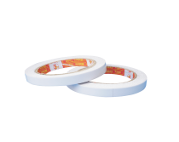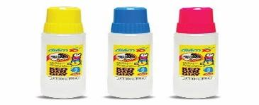
2 | Kéo | 1 | 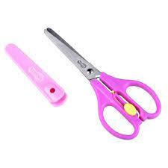
3 | Thước đo | 1 | 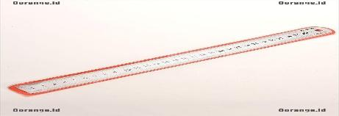
4 | Màu vẽ | 1 bộ | 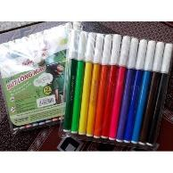
5 | Giấy thủ công | 1 tập | 
6 | Bìa cát tông | 1 | 
III. Các hoạt động dạy học chủ yếu
1. Hoạt động 1. Mở đầu (Xác định vấn đề)
a) Khởi động
Nghe bài hát “An toàn giao thông”- Lời cô dặn và trả lời các câu hỏi:
https://www.youtube.com/watch?v=Vs8-fvi5bB4
+ Bài hát nói về nội dung gì?
+ Đèn tín hiệu giao thông có mấy màu, các màu của đèn cho ta biết điều gì?
+ Bạn nhỏ trong bài hát khuyên chúng ta nên làm gì để an toàn trên đường đi?
+ Điều gì có thể xảy ra nếu không có tín hiệu đèn giao thông ở ngã tư?
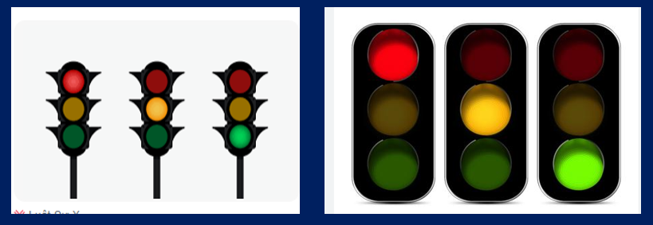
Giáo viên: Đèn tín hiệu giao thông rất quan trọng và cần thiết để điều khiển các phương tiện và người đi bộ khi tham gia giao thông qua các ngã 3, ngã 4.
- GV giới thiệu một vài cột đèn hiệu giao thông (mẫu)
b. Giáo viên giao nhiệm vụ
Giờ học hôm nay chúng ta sẽ làm cột đèn giao thông trên đường.
- GV: Một cột đèn giao thông cần đạt tiêu chí nào?
- HS có thể trả lời theo gợi ý của cô.
=> GV để làm cột đèn giao thông cần có các tiêu chí sau:
+ Cột đèn giao thông gồm có 3 phần: Phần đế; phần cột và phần đèn
+ Phần đế và phần cột phía trên có dạng hình khối hộp chữ nhật.
+ Phần cột phía dưới có dạng hình khối trụ.
+ Phần đèn dán theo đúng thứ tự từ trên xuống dưới đỏ - vàng- xanh (Hoặc dán cột đèn nằm ngang theo thứ tự từ trái sang phải Đỏ- vàng- xanh).
+Vật liệu làm cột đèn dễ tìm, chi phí ít tiền, có thể vận dụng được từ phế liệu..
2. Hoạt động 2: Nghiên cứu kiến thức mới (Tìm hiểu kiến thức)
a. Nên đi bộ như thế nào cho an toàn?
Việc 1: Suy nghĩ cá nhân
Việc 2: Chia sẻ nhóm 2
Việc 3: Chia sẻ trước lớp
Để đi bộ an toàn chúng ta nên:
+ Đi sát lề đường bên phải
+ Đi trên vỉa hè
+ Đi vào vạch kẻ trắng dành cho người đi bộ khi sang đường
+ Đèn đỏ dừng lại, đèn vàng đi chậm, đèn xanh được đi.
b. Những hành động nào gây nguy hiểm trên đường đi? Cần làm gì để tránh những nguy hiểm đó?
* Hoạt động nhóm 4:
Việc 1: Quan sát hình ảnh trong tranh 1, 2 (SGK TNXH Trang 44) và trả lời câu hỏi:
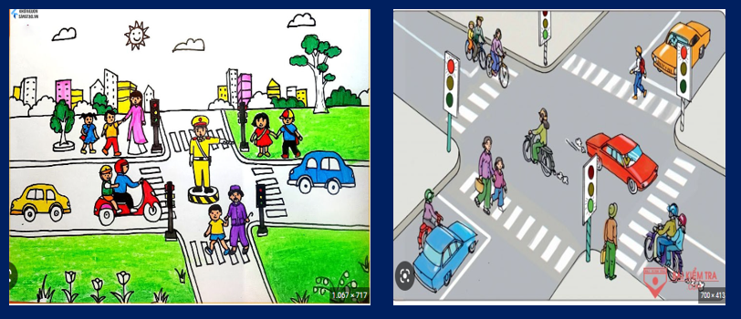
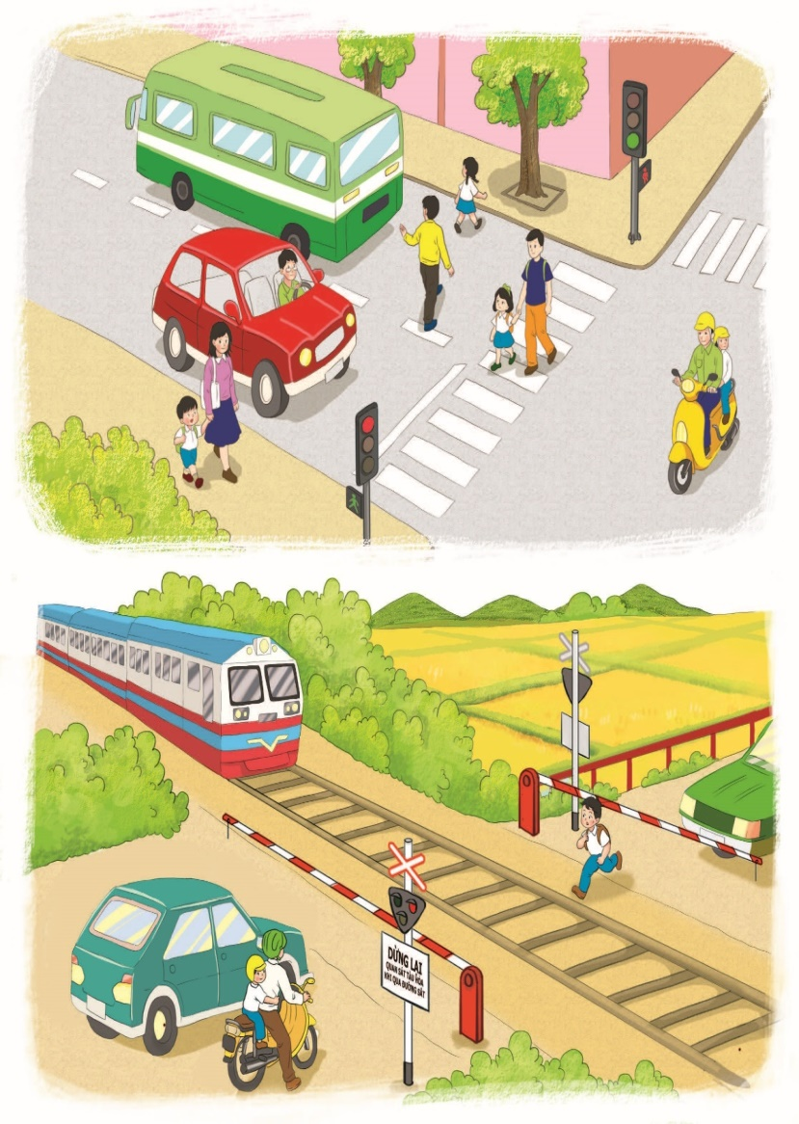

2
1. Những hành động nào gây huy hiểm trên đường đi?
2. Chúng ta cần làm gì để tránh những tình huống nguy hiểm đó?
Việc 2: Cử đại diện báo cáo trước lớp.
* Giáo viên
- Giới thiệu một số tranh, ảnh về những trường hợp gây nguy hiểm trên đường đi (đặc biệt những trường hợp đi bộ không an toàn).
- Nêu một số quy định nhằm đảm bảo an toàn khi đi bộ trên đường:
+ Đi bộ sát lề đường bên phải ở những nơi không có vỉa hè; đi bộ trên vỉa hè ở những nơi có vỉa hè.
+ Đi bộ qua đường đúng nơi quy định, nơi có vạch kẻ đường dành cho người đi bộ.
+ Quan sát được khi đi qua đường bộ và đường sắt.
+ Không chơi đùa ở trên đường và ở gần đường sắt.
c. Tìm hiểu biển báo giao thông
Việc 1: HĐ nhóm đôi
Quan sát các hình vẽ về đèn tín hiệu giao thông và biển báo giao thông SGK trang 45 suy nghĩ và trả lời câu hỏi
1. Đèn tín hiệu giao thông có những màu gì? Màu sắc của từng đèn tín hiệu có ý nghĩa gì?
2. Tên và ý nghĩa của một số biển báo giao thông.
Việc 2: Chia sẻ trước lớp
1. Màu sắc của các đèn tín hiệu giao thông
Đại diện 2 nhóm trình bày trước lớp
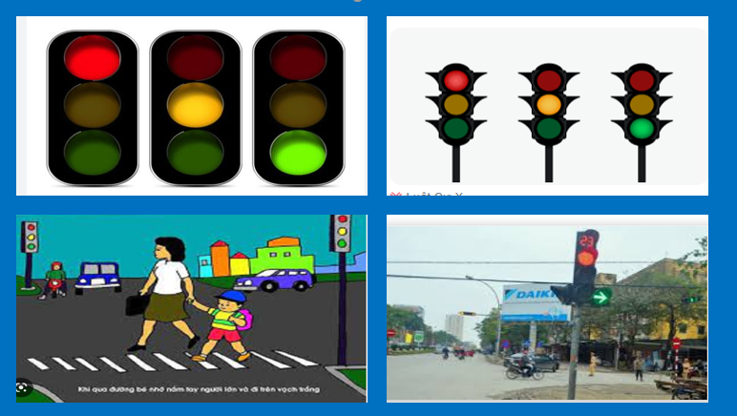
+ Đèn tín hiệu giao thông có ba màu. Màu xanh có nghĩa là các phương tiện giao thông và người đi bộ được đi. Màu vàng có nghĩa là các phương tiện giao thông và người đi bộ cần giảm tốc độ và dừng lại. Màu đỏ có nghĩa là các phương tiện giao thông và người đi bộ không được phép đi qua.
+ Đèn tín hiệu giao thông cho người đi bộ có hai màu: màu đỏ có hình người với tư thế đứng có ý nghĩa dừng lại. Màu xanh có hình người với tư thế đi có ý nghĩa được phép đi.
2. Tên và ý nghĩa của một số biển báo giao thông
- Đại diện 2 nhóm lên chỉ tranh và nêu tên từng biển chỉ dẫn trước lớp
Nhóm biển chỉ dẫn
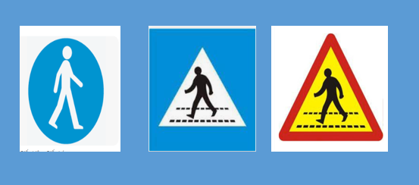
* Nhóm 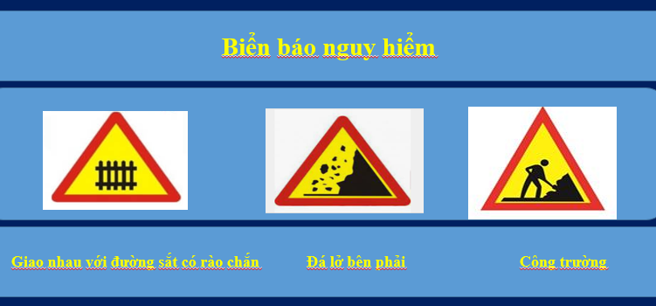 * Biển báo cấm
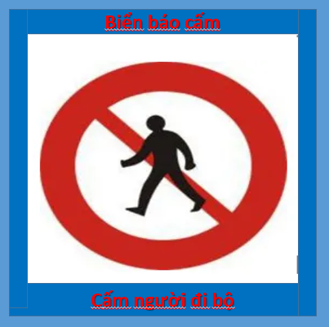
* GV kết luận: Để đảm bảo an toàn cho bản thân và mọi người, chúng mình cần thực hiện đúng các quy định khi tham gia giao thông.
Giải lao giữa giờ. https://www.youtube.com/watch?v=l4WNrvVjiTw
3. Hoạt động 3: Luyện tập và vận dụng
a. Đề xuất và lựa chọn giải pháp (HS quan sát mẫu, quy trình làm cột đèn giao thông.)
- HS: Xem video hướng dẫn làm cột đèn giao thông
- Việc 1: HS quan sát một vài mẫu cột đèn hiệu giao thông do HS làm và đèn giao thông thực tế.
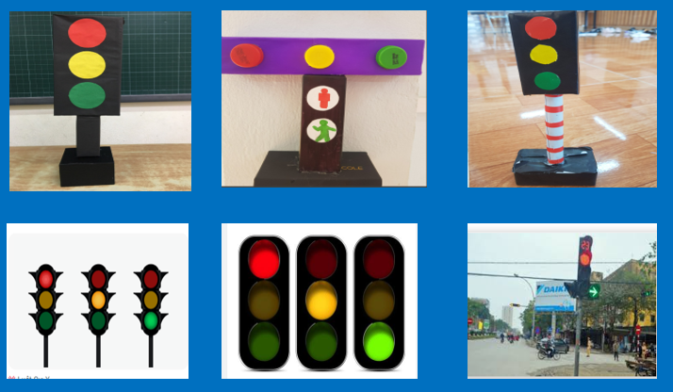
- Việc 2: Làm việc cá nhân (Phiếu bài tập 1)
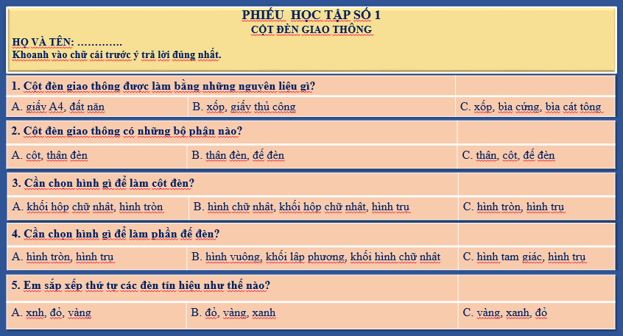
- Việc 3: Chia sẻ với các bạn trong nhóm 6.
- Việc 4: Cử đại diện nhóm báo cáo (GV chiếu phiếu bài tập).
* GV nhận xét, chốt quy trình làm cột đèn giao thông
+ Cột đèn giao thông gồm có 3 phần: Phần đế; phần cột và phần đèn
+ Bước 1: Cắt và dán bìa làm phần đế và phần cột phía trên có dạng hình khối hộp chữ nhật.
+ Bước 2: Cắt và dán bìa làm phần cột phía dưới có dạng hình khối trụ.
+ Bước 3: Cắt giấy màu (xanh, đỏ, vàng) hình tròn làm đèn và dán theo đúng thứ tự từ trên xuống dưới đỏ - vàng- xanh (Hoặc dán cột đèn nằm ngang theo thứ tự từ trái sang phải Đỏ- vàng- xanh).
+ Bước 4: Lắp ghép các bộ phận của đèn giao thông và trang trí sản phẩm.
b. Chế tạo sản phẩm, đánh giá, điều chỉnh
Việc 1: Lựa chọn vật liệu thiết kế
- Làm việc trong nhóm 6 (Theo phiếu bài tập 2 - phần phụ lục)
- Chia sẻ trước lớp
- GV nhận xét, tư vấn
Việc 2: Thực hành làm sản phẩm (25 phút)
- HS thực hành làm theo nhóm 6
GV: mở bản nhạc 25 phút
https://www.nhaccuatui.com/bai-hat/ngau-hunghoaprox.ZC2r6XdBpGOn.html
Việc 3: Đánh giá
- HS tích vào phiếu tự đánh giá.
- Trưng bày sản phẩm
c. Chia sẻ, thảo luận và điều chỉnh
- HS trưng bày sản phẩm;
- Mời 2, 3 nhóm lên giới thiệu về cột đèn hiệu giao thông của mình.
- Nếu được làm lại, em sẽ thay đổi điều gì?
- Em hãy gửi một thông điệp tới mọi người về thực hiện an toàn giao thông.
Gợi ý: Hãy thực hiện tốt an toàn trên đường đi bạn nhé!
Dặn dò: Các em tiếp tục hoàn thiện các đèn tín hiệu và biển báo giao thông để tuyên truyền tới mọi người cần thực hiện tốt an toàn giao thông.

IV. Phụ lục
Hoạt động 3: Luyện tập và vận dụng
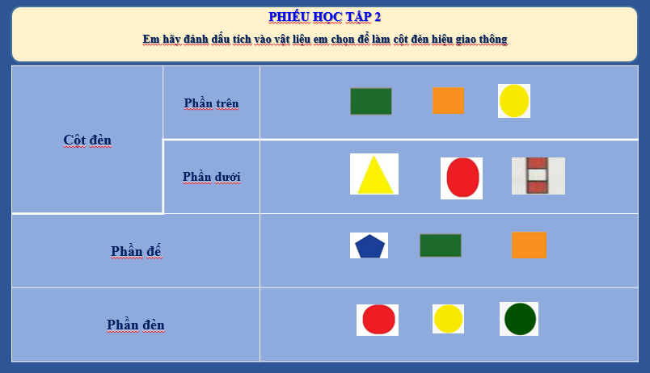
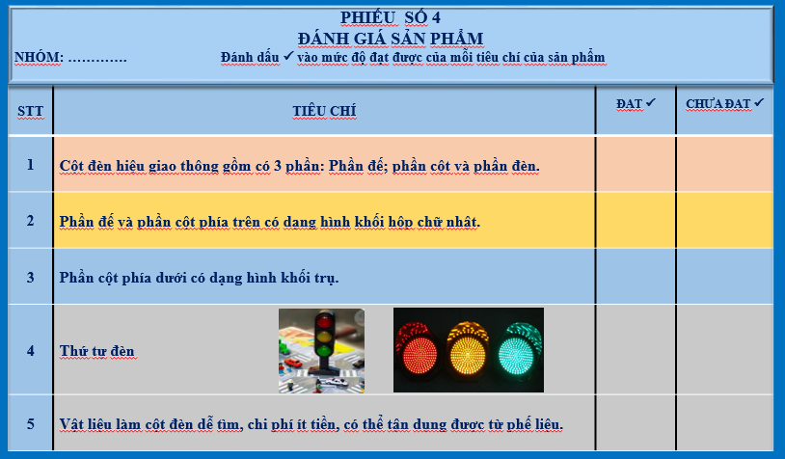

4. Sản phẩm minh họa
